Character Recognition

## Input Image

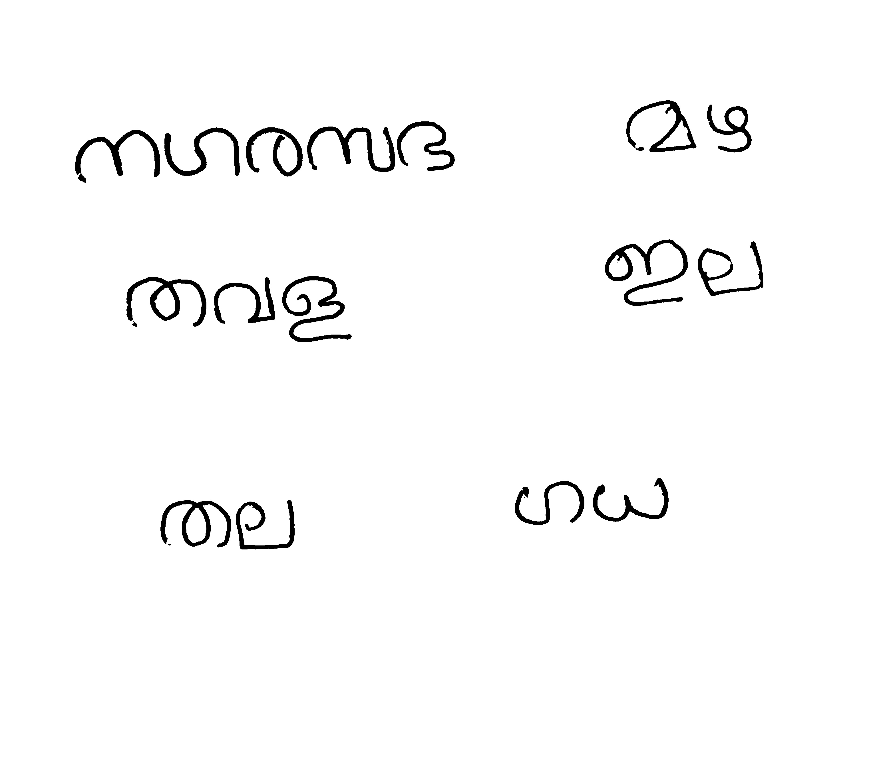

## Outputs

### VGGNET

##### Timestamp: 10-26_24-11-2021

###### Output

**നഗ** **രസഭ** **വ** **ഴ** **ത** **വ** **ള** **ഇ** **ല** **തല** **ഗ** **ധ**

### RESNET

##### Timestamp: acc_96_15-47_24-11-2021

###### Output

**നഗ** **മസഭ** **മ** **ഴ** **ത** **വ** **ള** **മ്ല** **ല** **തല** **ഗ** **ധ**

### INCEPTIONNET

##### Timestamp: 18-7_23-11-2021

###### Output

**ിഗ** **രന്ദഭ** **ഴ** **ു** **ള** **ഇ** **ല** **തു** **ഗ**